Поздравление с 60-летием совместной жизни супругов Филатовых
21.02.2014
21 февраля 2014 года глава управы района Нагатино-Садовники Юрий Николаевич Богодухов поздравил семью Филатовых с бриллиантовой свадьбой.
Петр Николаевич и Клавдия Александровна Филатовы отметили 60-летний юбилей совместной жизни. Юрий Николаевич сердечно поздравил юбиляров, и пожелал здоровья, заботы близких и долгих лет жизни.
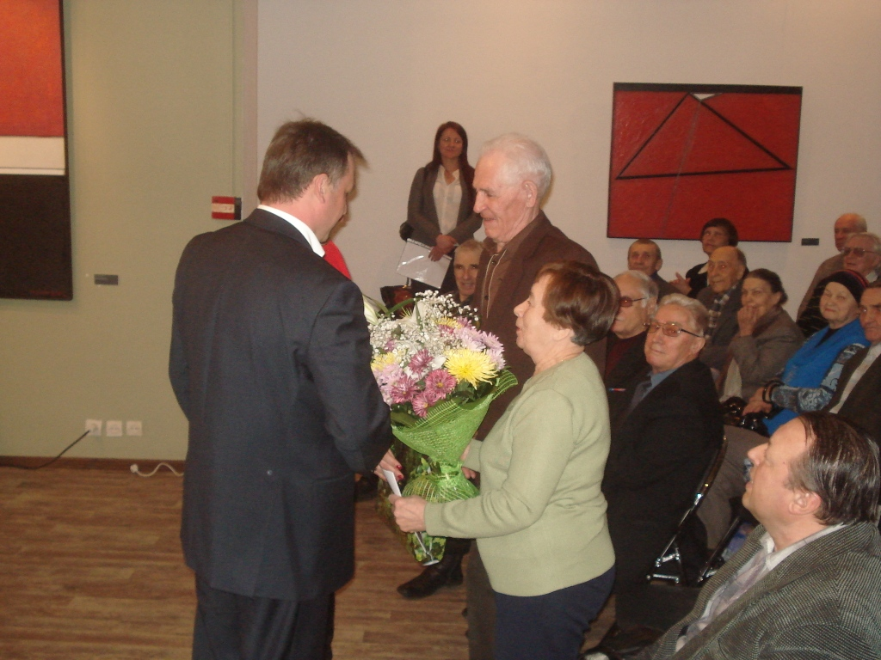

Адрес страницы: http://nagatino-sadovniki.mos.ru/presscenter/news/detail/1008811.html
Управа района Нагатино-Садовники города Москвы

